Приозерск қаласының жайылым айналымдарының схемасын бекіту туралы
Қарағанды облысы Приозерск қаласының әкімдігінің 2018 жылғы 14 маусымдағы № 20/143 қаулысы. Қарағанды облысының Әділет департаментінде 2018 жылғы 26 маусымда № 4832 болып тіркелді
Қазақстан Республикасының 2001 жылғы 23 қантардағы "Қазақстан Республикасындағы жергілікті мемлекеттік басқару және өзін-өзі басқару туралы", 2017 жылғы 20 ақпандағы "Жайылымдар туралы" Заңдарына сәйкес, Приозерск қаласының әкімдігі ҚАУЛЫ ЕТЕДІ:
1. Жайылымдарды геоботаникалық зерттеп-қарау негізінде Приозерск қаласының жайылым айналымдарының схемасы қосымшаға сәйкес бекітілсін.
2. Осы қаулының орындалуын бақылау қала әкімінің орынбасары Д.Ш. Сәденовке жүктелсін.
3. Осы қаулы алғашқы ресми жарияланған күнінен бастап қолданысқа енгізіледі.
Приозерск қаласының әкімі | Қ. Камзин
Приозерск қаласы
әкімдігінің
2018 жылғы 14 маусымдағы
№ 20/143 қаулысына
қосымша
Приозерск қаласының жайылым айналымдарының схемасы

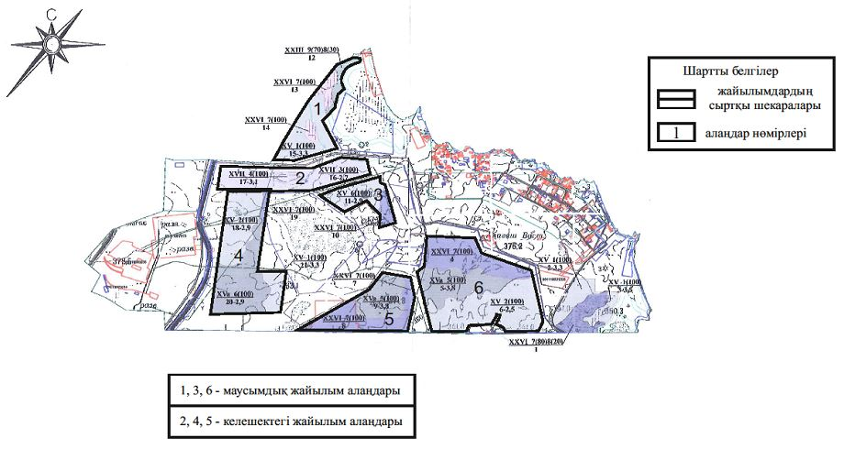

© 2012. Қазақстан Республикасы Әділет министрлігінің «Қазақстан Республикасының Заңнама және құқықтық ақпарат институты» ШЖҚ РМК

